En automne… il y a des nuages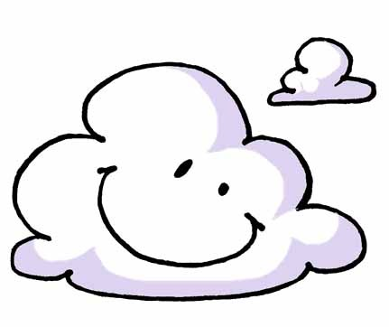
il fait gris

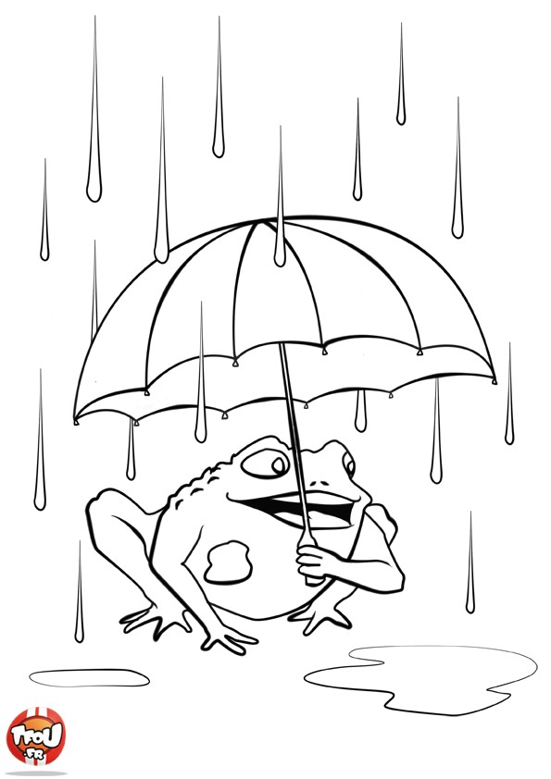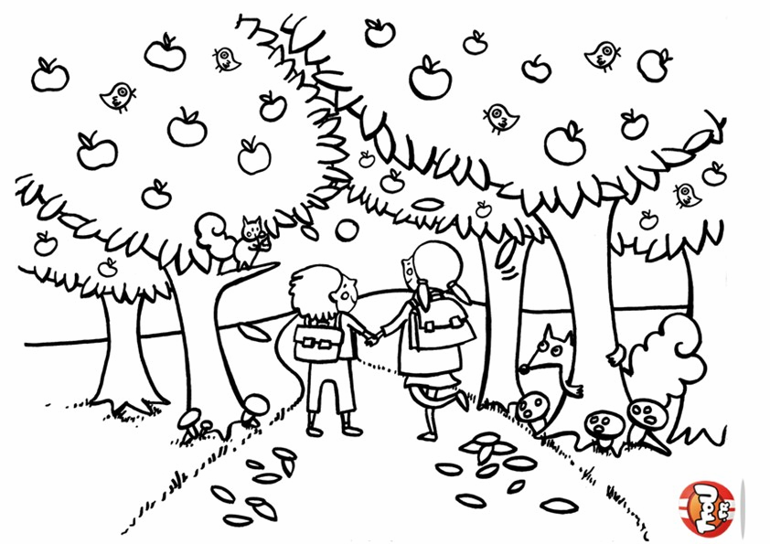
Il pleut Les feuilles des arbres jaunissent et tombent.
Il y a beaucoup de fruits. C’est la rentrée des classes.

En hiver…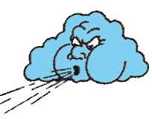il y a du vent, il souffle.

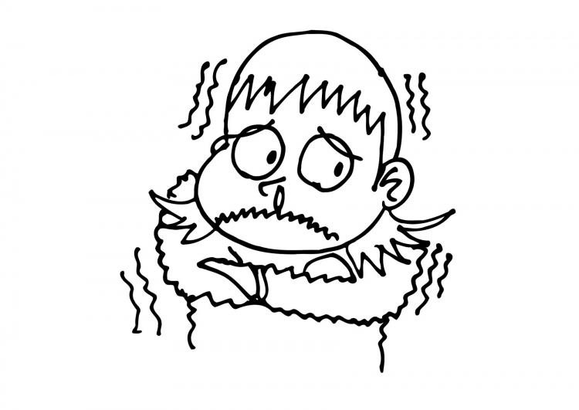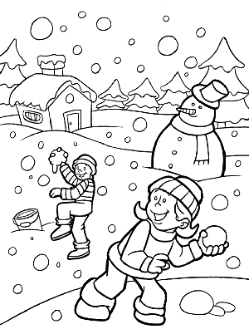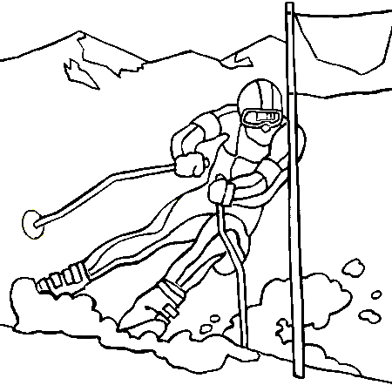
Il fait froid Il neige. Nous faisons du ski à la montagne.

Au printemps… 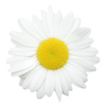il y a beaucoup de fleurs.

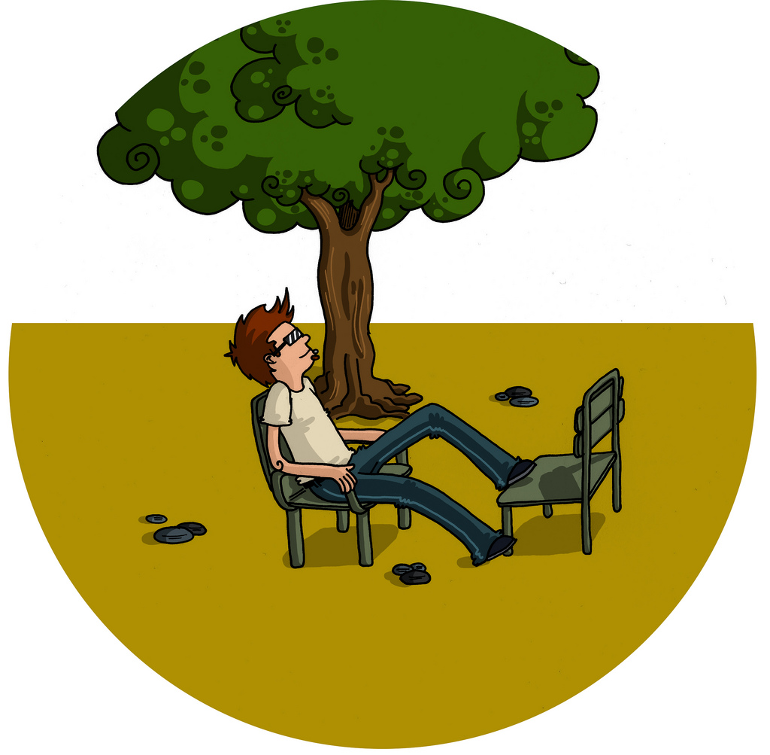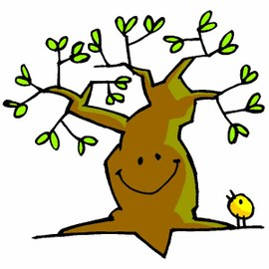
Il fait beau. Les oiseaux chantent.

En été…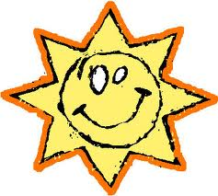le soleil brille.

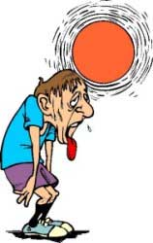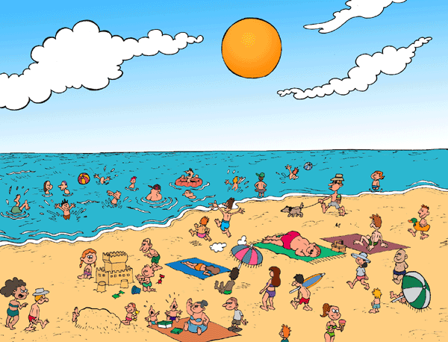

Il fait chaud. Nous allons au bord de la mer.
Nous nageons. Nous jouons sur la plage.

